BÀI GIẢNG ĐIỆN TỬ TRONG THỜI ĐẠI 4.0

E-LEARNING IN ERA 4.0

Trần Thị Ánh Tuyết, Mai Nguyễn Hoàng Yến, Bùi Thành Dũng |  | Trường Cao đẳng Lý Tự Trọng TP. HCM;  Email: anhtuyet24081979@gmail.com
Keywords: |  | TÓM TẮT:
- Ứng dụng công nghệ, đào tạo từ xa, bài giảng điện tử, giáo án điện tử  - Apply the technology, Distance learning, E-leaning lectures, E-leaning lesson plans |  | Hàng ngày, chúng ta thường nghe nói “cách mạng công nghệ 4.0”, “thời đại công nghệ 4.0”. Công nghệ đã thay đổi thế giới. Nhờ những phát minh công nghệ, trí thông minh nhân tạo, cuộc sống con người trở nên tiện nghi hơn. Công nghệ tác động lên nhiều lĩnh vực chính trị, kinh tế, văn hóa, y tế… và dĩ nhiên cả lĩnh vực giáo dục. Nhờ có công nghệ mà con người có thể chia sẻ kho tàng tri thức khổng lồ của nhân loại dễ dàng hơn. Nhiều số liệu thống kê đã chỉ ra rằng, đào tạo từ xa đang là xu hướng của đào tạo của nhiều nước trên thế giới trong đó có cả Việt Nam. Bài giảng điện tử có thể coi như một phần không thể thiếu trong chương trình đào tạo từ xa. Bài viết đã chỉ ra nhiều ưu điểm của bài giảng điện tử như: sinh viên có thể nghe đi nghe lại nhiều lần bài giảng cho đến khi hiểu bài, thời gian học tập linh hoạt, kiến thức được chia sẻ rộng khắp … Sinh viên ở miền sâu, miền xa có thể tiếp cận với tri thức, với công nghệ thông qua các bài giảng điện tử mà không cần tập trung đông đúc tại các thành phố lớn. Sinh viên đại học, cao đẳng có thể coi là những người đã trưởng thành để có thể tự học bằng các bài giảng điện tử. Tuy nhiên, bài giảng điện tử vẫn còn mới mẻ ở Việt Nam. Để có thể áp dụng rộng rãi phương pháp này trong các trường Đại Học, Cao Đẳng, các trường cần hỗ trợ các thầy cô về sơ sở vật chất, công nghệ, kỹ thuật soạn bài… thì các thầy cô mới có thể hoàn thành tốt vai trò của mình, cho ra sản phẩm là bài giảng điện tử có chất lượng.  ABSTRACT:  Every day, we hear about "technology revolution 4.0", "technology era 4.0". Technology has changed the world. Thanks to technological inventions, artificial intelligence, human life becomes more convenient. Technology affects many fields of politics, economy, culture, health ... and of course the field of education. Thanks to technology, people can share the vast treasure of human knowledge more easily. Many statistics have shown that distance learning is the trend of training in many countries around the world, including Vietnam. E-leaning lectures seem play a vital role in of distance training programs. The article has pointed out many advantages of electronic lectures such as: students can listen to the lecture over and over again until they understand the lectures, studying time is flexible , knowledge is widely shared... Students in remote and rural areas can access to knowledge and technology through electronic lectures without gathering crowdedly in large cities. College and university students are considered mature/old enough to be able to self-study with E-leaning lectures. However, E-leaning lectures are still new in Vietnam. In order for this method to be widely applied in universities and colleges, Teacher need to be supported in terms of facilities, technology, composing techniques, so that teachers can fulfill their roles well, and produce good electronic lectures.

1. Mở đầu
Ngày nay, hẳn là bất cứ ai trong từng chúng ta đều nghe thuật ngữ “Thời kỳ công nghệ 4.0 hay Cách mạng Công nghiệp 4.0- IR 4.0”. Hoàn toàn không nói quá khi nói rằng công nghệ đã thay đổi thế giới. Sự phát minh ra Internet đã kết nối con người gần nhau hơn. Khi một sự kiện xảy ra bên kia đại dương, nhờ Internet, chỉ cần năm phút sau, cả thế giới đều biết thông tin về sự kiện đó. Nhờ những phát minh công nghệ mà trí tuệ nhân tạo (AI) ra đời, có thể tạo ra những robot thông minh có suy nghĩ, cảm xúc gần giống với con người. Những robot này có thể đưa ra các lập luận và phân tích chính xác hỗ trợ con người trong nhiều lĩnh vực. Trong y học, các robot thông minh có thể mổ các bệnh nhân một cách chính xác, ít đau đớn, hồi phục nhanh với các vết mổ không rộng như phẫu thuật thông thường. Trí tuệ nhân tạo cũng được ứng dụng vào các máy bay không người lái để cấp cứu nạn nhân những nơi địa hình cheo leo, hiểm trở. Trong công nghiệp, những con robot thông minh này cũng có thể làm thay con người những công việc độc hại, nguy hiểm hay những công việc cần tính chính xác cao mà con người khó có thể làm được. Nhờ những phát triển trong công nghệ mà con người có thể thu thập hàng núi dữ liệu và lưu trữ chúng trên các đám mây điện toán (cloud) một cách an toàn, hiệu quả. Cùng khối lượng dữ liệu như vậy, nếu như được lưu giữ vào các thư viện truyền thống như trước đây, chắc hẳn trong vài tòa nhà đồ sộ với chi phí lưu trữ, quản lý có thể cao gấp hàng trăm, hàng nghìn lần lưu trữ so với cách lưu trữ mới. Chính phủ Việt Nam luôn đề cao phát triển, ứng dụng công nghệ và luôn khuyến khích mọi ngành nghề, mọi tầng lớp xã hội tiếp cận công nghệ mới .
Công nghệ thay đổi nhiều thế giới, công nghệ được áp dụng khắp nơi, tác động lên nhiều lĩnh vực. Lĩnh vực giáo dục đào tạo dĩ nhiên cũng không thể đứng ngoài dòng chảy đó. Nhiều phát triển của khoa học công nghệ đã được hệ thống các trường Đại học, Cao đẳng cập nhật ứng dụng để nâng cao chất lượng giảng dạy đào tạo của mình.

2. Kết quả nghiên cứu
2.1. Ứng dụng công nghệ trong giảng dạy các trường cao đẳng, đại học.
- Ứng dụng công nghệ trong bài giảng điện tử và giáo án điện tử:
Từ lâu hình ảnh người thầy giáo ở Việt Nam đă gắn với hình ảnh bảng đen, phấn trắng. Chắc mỗi người trong chúng ta đều quen thuộc với hình ảnh “Khi thầy viết bảng, bụi phấn rơi rơi” , nhưng đó chỉ là hình ảnh của những năm 80-90 của đầu thế kỷ trước trở về trước. Xa hơn nữa, thời kỳ phong kiến, hình ảnh lớp học gắn liền với thầy đồ giảng bài trong nhà tranh vách lá với tiếng học trò ê a đọc theo thầy. Với những phát minh của công nghệ, phương pháp giảng dạy cũng thay đổi. Người thầy giáo không còn cắm cúi chép bài trên bục giảng bụi phấn vương vải khắp nơi. Học trò cũng thôi đọc theo, lặp lại những điều thầy nói. Dấu ấn công nghệ dần dần xuất hiện trong lớp học. Những file powerpoint được trình chiếu khi giảng bài cho học sinh, sinh viên thay thế cho việc chép bài trên bảng. Một hình thức giảng dạy mới nữa là giảng dạy bằng bài giảng điện tử. Hiện nay, chúng ta không lạ gì với các bài giảng của các giảng viên nhiều Trường Đại học, Cao đẳng được ghi âm, ghi hình lại các buổi lên lớp của họ rồi đưa lên Youtube, lên các trang web. Các bài giảng của họ cũng có thể coi là một hình thức của các bài giảng điện tử. Học sinh sinh viên, thậm chí là các giảng viên khác từ khắp nơi trên thế giới có thể học hỏi, chia sẻ kiến thức, kinh nghiệm của các giáo sư, đồng nghiệp của mình. Nhờ đó, những kiến thức này được lan truyền khắp các ngỏ ngách của thế giới, ở bất kỳ nới đâu, chỉ cần có một trong các thiết bị điện tử như máy tính, máy tính bảng, điện thoại thông minh… và Internet là có thể tiếp cận nguồn thông tin này.
Đại dịch Covid đến một cách bất ngờ, nhiều nước trên thế giới bị ảnh hưởng nghiêm trọng trong đó có cả Việt Nam. Covid tác động đến tất cả các lĩnh vực của đời sống kinh tế xã hội và đương nhiên giáo dục không thoát ra ngoài những ảnh hưởng đó. Dịch bệnh Covid đã tác động thêm một lực mạnh mẽ đến hình thức giảng dạy của hệ thống giáo dục. Ban đầu, vì lo sợ lây lan dịch bệnh nên các trường học đã đóng cửa, tất cả học sinh nghỉ học. Tuy nhiên, dịch bệnh kéo dài nên không thể cho học sinh, sinh viên nghỉ học trong dài hạn nên các trường bắt đầu cho học sinh học online. Các trường Cao Đẳng, Đai Học Việt Nam, giảng viên trong hệ thống các trường dù muốn hay không cũng phải thay đổi phương pháp giảng dạy trong tình hình dịch bệnh. Công nghệ thời 4.0 đã được các trường tận dụng phục vụ cho việc giảng dạy. Các phần mềm Zoom, Google meet, … đã được nhiều giảng viên lựa chọn cho các buổi học trực tuyến của mình. Cũng nhờ công nghệ, các buổi học trực tuyến này đã được tổ chức, học sinh, sinh viên không cần đến trường, tụ tập đông người, hạn chế khả năng lây lan Covid. Tuy nhiên, học trực tuyến hiện nay chỉ là ứng dụng công nghệ bước đầu của bài giảng điện tử. Bài giảng điện tử theo xu hướng hiện đại sẽ có nhiều ưu điểm hơn các buổi học trực tuyến. Nếu trong buổi học trực tuyến, giảng viên cùng học viên phải hẹn nhau trong một khoảng thời gian nhất định, cùng ngồi trước màn hình máy tính có kết nối Internet để tham gia buổi học. Trong quá trình học, nếu có sự cố làm ngắt kết nối mạng hay tín hiệu đường truyền yếu, buổi học sẽ bị gián đoạn. Bài giảng điện tử hoàn toàn khắc phục nhược điểm này, giảng viên ghi âm, ghi hình lại bài giảng của mình. Giáo viên có thể đính kèm file ghi âm, ghi hình, có thể là các thông tin bổ sung thêm bài giảng bằng các bài viết, hình ảnh, phim minh họa, các đường dẫn liên kết các tài liệu liên quan đến bài giảng, tất cả đưa hết trên mạng.
Nhờ có internet mà học sinh, sinh viên có thể tiếp cận được kho kiến thức khổng lồ của nhân loại bằng cách đọc các bài viết, tài liệu từ rất nhiều nguồn được đưa trên các trang mạng. Tuy nhiên, kiến thức nhân loại thì mênh mông còn sức con người thì có giới hạn. Các học sinh, sinh viên, nhiều khi chưa được trang bị nhiều kiến thức để chắc lọc thông tin, đứng trước một rừng thông tin trên mạng sẽ làm cho sinh viên bối rối thì chính những tài liệu tham khảo của giảng viên trong bài giảng sẽ giới hạn phần tìm kiếm kiến thức cho sinh viên, sinh viên sẽ dễ dàng hơn trong việc học.
Các bài giảng điện tử này còn có thể kèm theo các bài tập, các bài kiểm tra cho sinh viên. Trong các lớp học truyền thống, các bài tập được giáo viên cho về nhà, sinh viên thường làm bài ra giấy hay đánh máy rồi in ra nộp cho giảng viên, giảng viên khệ nệ đem chồng bài tập này về chấm rồi trả lại sinh viên. Trong quá trình chấm bài trả bài này giảng viên phải hết sức cẩn thận vì nếu thất lạc bài của sinh viên thì rất phiền phức. Trong các lớp học truyền thống, khi các kỳ thi thường xác định vào một thời điểm nhất định. Khi đó toàn thể sinh viên phải tập trung lại để làm bài thi, trường phải tổ chức đội ngũ giảng viên, viên chức của trường đi gác thi. Trong suốt buổi thi, nhiều khi giảng viên phải căng thẳng vì phải “canh” sinh viên, đảm bảo cho các em làm bài nghiêm túc, không trao đổi, quay cóp. Thêm nữa, nếu sinh viên nào có việc bận đột xuất, như ốm đau, bệnh tật, gặp sự cố … không thể tham dự kỳ thi tập trung thì rất phiền phức, vì tổ chức một kỳ thi lại cho một sinh viên rất tốn kém, mất thời gian và công sức từ việc ra đề, tổ chức thi và chấm bài … Thi trực tuyến giải quyết vấn đề này một cách đơn giản nhất. Giảng viên chỉ cần đưa ngân hàng đề thi lên mạng và cung cấp cho mỗi sinh viên một mã đăng nhập, giảng viên cho sinh viên một khoảng thời gian linh hoạt để sinh viên làm bài thi. Khi sinh viên bắt đầu đăng nhập vào để làm bài, máy bắt đầu tính thời gian, khi hết thời gian quy định, phần mềm tự động ngắt kết nối, không cho sinh viên làm tiếp tục, bài thi sẽ được lưu lại. Nếu bài thi không phải là hình thức tự luận, phần mềm có thể chấm bài tự động mà không cần đến giảng viên. Thi bằng hình thức qua mạng này sẽ giảm nhiều áp lực cho giảng viên lẫn sinh viên.
Hiện nay, trong thời buổi dịch bệnh, các trường không thể tổ chức học tập trung thì hình thức học tập trục tuyến, các bài giảng điện tử là hầu như là phương pháp lựa chọn tối ưu. Có ý kiến phản bác rằng, dịch Covid thì một thời gian cũng sẽ hết, làm gì có dịch Covid mãi mãi, lúc đó sẽ quay lại học tập trung thì cần chi bài giảng điện tử. Tác giả đồng ý dịch Covid rồi cũng sẽ qua đi nhưng phương pháp đào tạo từ xa đang là xu hướng của tương lai. Bài giảng điện tử là một phần không thể thiếu trong phương pháp phương pháp đào tạo từ xa rồi cũng sẽ phát triển. Bộ Giáo dục đã tổ chức nhiều hội nghị, hội thảo về đào tạo từ xa, bài giảng điện tử, giáo án điện tử. Năm 2017, Bộ Giáo dục và Đào tạo cũng tổ chức hội thảo về chủ đề đào tạo từ xa và hội thảo đã tổng kết, khẳng định lại xu thế của Việt Nam và thế giới về xu hướng này . Còn ở Mỹ, theo nghiên cứu của Chính phủ Hoa Kỳ về hình thức đào tạo từ xa, đăng trong Trung tâm thống kê Giáo dục Quốc Gia - National Center Education Statistics , khóa học 2018-2019 có đến 79% các trường Đại Học, Cao Đẳng Hoa Kỳ cung cấp hình thức đào tạo từ xa. Những số liệu thống kê này càng khẳng định trong tương lai không xa, đào tạo từ xa và gắn với nó là bài giảng điện tử sẽ là xu hướng của các trướng Cao Đẳng, Đại học Việt Nam.
Có thể nói rằng cuộc đời giảng viên luôn luôn gắn liền với giáo án. Theo định nghĩa của từ điển Bách Khoa, giáo án là “Giáo án là dàn ý, kế hoạch bài giảng của Giảng viên cần phải soạn để tiến hành dạy học trên lớp” . Giáo án truyền thống ngày xưa được viết tay sau này có thể được đánh máy rồi in ra đóng tập. Giáo án truyền thống là vậy, mỗi khi có chỉnh sửa gì trong giáo án phải thay hết quyển giáo án. Tuy nhiên, trong thời đại công nghệ 4.0, khi giáo án điện tử được áp dụng thì điều này được khắc phục. Giáo án điển tử của giảng viên vừa có phần liên kết các bài giảng điện tử được để chế độ mở cho các sinh viên có thể xem để học tập vừa có chế độ ẩn chỉ dành cho giảng viên đó và các phần mở có chọn lọc dành cho giảng viên của khoa, trường có thể đăng nhập vào kiểm tra giáo án.
Giáo án sẽ ghi chú cụ thể những điều giảng viên cần lưu ý trong quá trình giảng dạy. Khi sử dụng phần mềm để soạn giáo án điện tử, với lịch đã sắp xếp trước, tới bài giảng nào phần mềm sẽ tự động hiện lên những điều giảng viên cần lưu ý về bài giảng, những điều giảng viên lưu ý cho sinh viên không cần giảng viên phải mở bài giảng xem lại. Trong quá trình giảng dạy nếu giảng viên thấy cần có những thay đổi, cập nhật bổ sung, giảng viên chỉ cần cập nhật rồi lưu lại, không phải mất công in ra rồi lưu lại như giáo án truyền thống trước đây.
- Kết nối giữa giảng viên và sinh viên thông qua các bài giảng điện tử:
Thời đại chúng ta đang sống là thời đại của công nghệ, có thể nói là sống cùng công nghệ, máy tính xách tay, điện thoại thông minh giá rẻ, Ipad có mặt khắp nơi, hầu như sinh viên nào cũng có một trong các thiết bị đó nếu không nói là có đủ. Sinh viên có thể coi là tầng lớp trí thức, hay tìm hiểu về cái mới, quen sử dụng các thiết bị công nghệ, nắm bắt cái mới nhanh. Việc sinh viên tiếp cận các bài giảng điện tử, theo tác giả là quá đơn giản. Chỉ cần có những chỉ dẫn ban đầu, sinh viên có thể dễ dàng tiếp cận các bài giảng điện tử. Khác với hình thức học tập trực tiếp trên lớp, giảng viên chỉ nói qua một lần rồi thôi, sinh viên có thể không nhớ hết, không nắm bắt hết những gì giảng viên nói. Các bài giảng điện thử sẽ khắc phục điều này cho sinh viên, nếu các sinh viên muốn có thể nghe đi nghe lại bài giảng nhiều lần, nghe đến khi sinh viên đã nắm được toàn bộ vấn đề. Có ý kiến cho rằng, học bằng hình thức này không tương tác được giữa sinh viên và giảng viên, điều này là chưa chính xác. Có thể giảng viên và sinh viên không thể gặp mặt trực tiếp trên lớp học nhưng vẫn có thể trao đổi bài học bằng cách sinh viên gởi các câu hỏi vào phần mềm bên dưới bài giảng, các sinh viên khác sẽ cùng thảo luận câu hỏi của bạn rồi cuối cùng giảng viên sẽ chốt câu trả lời.
Hơn nữa, có những bài giảng điện tử sẵn trên mạng, các sinh viên vùng sâu, vùng xa cũng có cơ hội học tập. Thay vì sinh viên từ các miền trong nước tập trung về các thành phố lớn có nhiều trường đại học, cao đẳng để học tập như hiện nay, tạo nên tình trạng cư dân các thành phố lớn thì đông đúc, chật chội, kéo theo nhiều hệ quả như kẹt đường, kẹt xe. Sinh viên không đủ chỗ ở trong các ký túc xá của trường phải chen chúc trong các nhà trọ chật chột, kém vệ sinh. Còn đối với các bài giảng điện tử, sinh kiên bất kỳ miền quê nào chỉ cần có Internet và một thiết bị điện tử là họ có thể tham gia học được. Ở Việt Nam hiện nay, hầu hết mọi nhà đều có Internet vì cước phí tương đối rẻ, máy tính, điện thoại thông minh cũng là điều trong tầm tay của hầu như tất cả gia đình, nên bài giảng điện tử này sẽ là cơ hội đưa những sinh viên vùng sâu vùng xa tiếp cận tri thức. Chưa kể, với những Khoa ứng dụng của trường như Ôtô, Cơ Khí, Điện tử, điện lạnh, … của trường Cao đẳng Lý Tự Trọng Tp. Hồ Chí Minh, nếu có những bài giảng điện tử sẽ là cơ hội cho các học viên vùng sâu, vùng xa tiếp cận một cách chính quy, bài bản. Các sinh viên ở vùng sâu, vùng xa vì điều kiện khó khăn không thể lên các thành phố lớn để học. Nếu họ muốn biết các “ nghề” như sửa xe máy, sửa xe hơi, sửa Ti vi, điện thoại thường thì họ theo học từ những người đi trước theo các truyền thụ kinh nghiệm thực tế, chứ không hề học bài bản từ cái gốc vấn đề. Do đó, các bài giảng điện tử sẽ là một cơ hội cho học viên tiếp cận nhiều cái hay, cái mới, nâng cao tay nghề.

2.2. Hỗ trợ giảng viên tiếp cận với công nghệ soạn bài giảng điện tử và giáo án điện tử
Những trình bày trên đây đã thấy được các ưu điểm của các bài giảng điện tử và giáo án điện tử, điều này là không thể chối cãi. Tuy nhiên, để tất cả giảng viên tiếp cận với những công nghệ hiện đại này thì còn rất nhiều điều còn phải bàn. Hiện nay, hầu hết giảng viên đều sử dụng hình thức giảng dạy điện tử đơn giản nhất là trực tuyến trong tình hình Covid. Tuy nhiên, phương pháp này bộc lộ rất nhiều hạn chế. Thời điểm này, hầu hết dụng cụ giảng dạy trực tuyến như máy tính, máy quay, micro, mạng… do giảng viên tự trang bị. Điều kiện mỗi giảng viên khác nhau nên mỗi người trang bị khác nhau, có người trang bị tốt, có người trang bị chưa tốt nên chất lượng buổi học trực tuyến sẽ khác nhau. Phần mềm để học trực tuyến hầu hết là phần mềm miễn phí như Google Meet, Zoom nên chất lượng chưa được đảm bảo. Thời điểm học trực tuyến, hệ thống đường truyền không đủ mạnh, sẽ có hiện tượng mất kết nối, buổi học không thể tiếp tục được, hay chất lượng của Micro không tốt, gây nhiễu âm thanh, sinh viên không nghe được giáo viên giảng bài. Giảng viên cũng không thể nghe được những phản hồi từ sinh viên. Do đó, về lâu dài, để có thể có những bài giảng điện tử và giáo án điện tử có chất lượng trường cần hỗ trợ đầu tư cơ sở vật chất, kỹ thuật. Để quay một bài giảng điện tử chất lượng ít nhất có phòng thu không có tạp âm, máy quay đủ tốt để ghi âm rõ bài giảng của giảng viên.
Kèm theo bài giảng điện tử có thể cái file tài liệu tóm tắt tài liệu thể hiện file viết, file powerpoint, các bài viết của các chuyên gia trong lĩnh vực liên quan, các bài báo tạp chí… Nói thì đơn giản nhưng để làm được những điều đó, giảng viên phải đầu tư rất nhiều thời gian, công sức vào bài giảng. Có ý kiên rằng, khi soạn bài giảng trực tiếp cho sinh viên trên lớp, giảng viên cũng làm chừng đó công việc, giống như bài giảng trực tuyến, cũng phải soạn bài, soạn câu hỏi thảo luận cho sinh viên, cũng có tài liệu kèm theo…nên không thể nói soạn bài giảng trực tuyến mất ít thời gian, công sức hơn giảng dạy trực tiếp. Người viết hoàn toàn không đồng ý với quan điểm này. Thường bài giảng trên lớp chỉ trước vài chục sinh viên, nếu lớp học đông đúc chỉ cũng có thể lên vài trăm sinh viên, bó hẹp trong một phạm vi nhỏ, giảng xong buổi hôm đó cũng như xong, “lời nói gió bay”. Lỡ giáo viên có nói nhầm một chút về kiến thức hay một vấn đề gì đó, điều này hoàn toàn cỏ thể xảy ra vì không ai chắc chắn mình có thể chính xác trong mọi trường hợp. Hôm sau, nếu giảng viên phát hiện mình nói sai thì có thể đính chính, xin lỗi trong chính lớp học đó, việc này đã giải quyết xong. Nhưng nếu bài giảng của giảng viên được làm dưới hình thức bài giảng điện tử, được đưa lên mạng cho sinh viên học, nếu bài giảng có sai sót về mặt kiến thức, kỹ thuật thì sự việc sẽ không đơn giản như vậy. Sự việc sẽ nghiêm trọng hơn nếu bài giảng được công bố rộng rãi trên mạng. Thời đại công nghệ mang lại nhiều tiện lợi cho người dùng như mọi người thường nói, đồng xu luôn có hai mặt, việc gì cũng có mặt trái của nó. Bài giảng điện tử của giảng viên được công bố rộng rãi, nếu có sai sót, có thể nó sẽ bị lan tỏa rộng rãi, cộng thêm nếu có ai ác ý cố tình lan truyền, nó sẽ lan tỏa cấp số nhân. Chắc hẳn mọi người còn nhớ câu chuyện cô giáo viên Anh Văn “cung bò cạp” Lê Na . Cô giáo viên này trong một lúc không kềm chế cảm xúc đã mắng học sinh trong lớp học của mình với lời lẽ không hay lắm. Nếu tình huống này chỉ xảy ra trong lớp học của cô và học viên của mình, tác giả bài viết nghĩ rằng sự việc nó không nghiêm trọng đến vậy. Tuy nhiên, thật không may cho cô giáo đó, thái độ ứng xử không hay của cô bị ghi hình lại, tung lên mạng và nó được lan truyền với tốc độ chóng mặt. Thậm chí, nhiều người còn chế ra nhiều clip, nhiều ngữ cảnh về tình huống này và phát tán trên mạng, rất nhiều người vào bình phẩm, cười cợt, thậm chí có người còn chửi bới, xúc phạm cô giáo này, sự việc ồn ào này kéo dài một thời gian mới giảm nhiệt. Sở dĩ người viết dài dòng vì người viết muốn nhấn mạnh tốc độ lan truyền trên mạng hiện nay. Bài giảng của giảng viên tất nhiên không dùng những từ ngữ phản cảm, xúc phạm nhưng có thể có những lỗi nhỏ, sai sót trong bài điều này hoàn toàn có thể xảy ra. Sai sót nhỏ thì dĩ nhiên không thu hút nhiều dư luận như cô giáo viên anh văn kia. Nhưng cũng không loại trừ trường hợp những sai sót này bị sao chép rồi lan truyền trên mạng kèm theo những bình luận không thân thiện, khiếm nhã kiểu “có khái niệm cơ bản cũng sai không biết kiến thức của giảng viên này đến đâu, đây là sai sót được phát hiện, còn những sai sót khác thì sao, đây là giảng viên của trường X, chắc các giảng viên khác của trường cũng vậy…. Những bình luận này chắc chắn gây áp lực cho giảng viên cũng như ảnh hưởng đế danh tiếng của trường. Do đó, chắc chắn để những bài giảng điện tử này không mắc phải sai sót thì giảng viên phải cẩn thận kiểm tra lại bài giảng của mình nhiều lần trước khi phát hành, thậm chí nhờ cả những giảng viên, những người có chuyên môn khác để cùng mình kiểm tra lại bài giảng. Làm những công việc này dĩ nhiên là mất nhiều thời gian và công sức hơn khi giáo viên lên lớp giảng một bài giảng bình thường nên thiết nghĩ trường cũng cần có chính sách hổ trợ cho giảng viên thỏa đáng như thêm phụ cấp công việc cho giảng viên.
Ngoài hỗ trợ về cơ sở vật chất, nội dung, chất lượng bài giảng cho giảng viên, tác giả cho rằng nhà trường cần đầu tư thêm vào con người, tức là đầu tư vào chính giảng viên đó. Bài giảng điện tử, giáo án điện… tất cả đều là công nghệ. Giảng viên từ nhiều khoa, nhiều bộ phận khác nhau như giảng viên Anh Văn, Toán, Lí, Hóa, giảng viên Kinh Tế, giảng viên Luật, giảng viên Cơ khí, Tin học… không phải giáo viên nào cũng rành công nghệ. Để giảng viên tiếp cận tốt hơn với công nghệ, với các thiết bị điện tử, các phần mềm hỗ trợ, dùng nó để phục vụ cho công việc của mình, giảng viên cần được nhà trường đầu tư huấn luyện về các kỹ năng sử dụng các công cụ phần mềm hỗ trợ để soạn giáo án điện tử, bài giảng điện tử, có như vậy, giảng viên mới thực sự tự tin để thay đổi thói quen giảng dạy trước đây, “dấn thân” vào một phương pháp dạy có thể xem là tương đối mới mẻ ở Việt Nam như hiện nay.
Hơn nữa, trong giai đoạn dịch bệnh covid 19 đã bùng phát trên toàn thế giới nói chung và Việt Nam nói riêng, do vậy, việc sử dụng bài giảng điện tử trong giai đoạn này là một nhu cầu tất yếu không thể thiếu được. Lẻ đó tác giả muốn nói lên tầm quan trọng của một bài giảng điện tử trong giai đoạn này là có giá trị vô cùng to lớn được áp dụng trong toàn thể Trường Cao đẳng Lý Tự Trọng Thành phố Hồ Chí Minh. Làm thế nào đó để bài giảng được phong phú hội đủ các nhu cầu kiến thức, đáp ứng đầy đủ quá trình tương tác giữa người dạy và người học với mục đích cuối cùng là đem lại toàn bộ kiến thức đến cho người học một cách trọn vẹn. Một số hình ảnh minh họa của một bài giảng điện tử đã từng đạt giải nhất trong kỳ thi cấp trường môn Pháp luật.

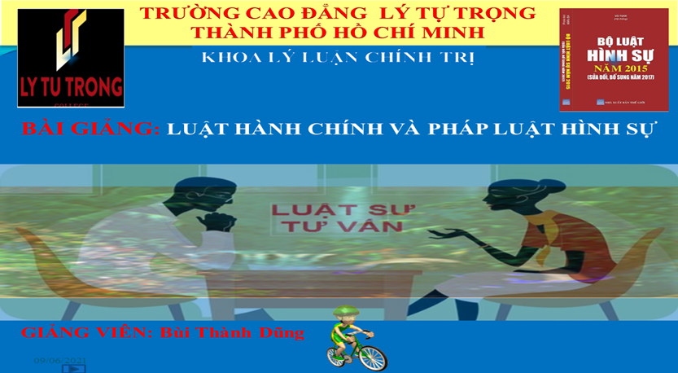

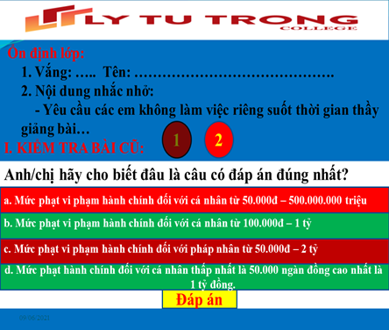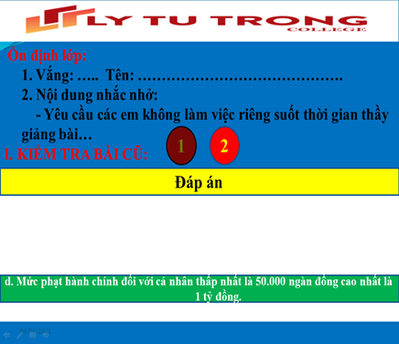

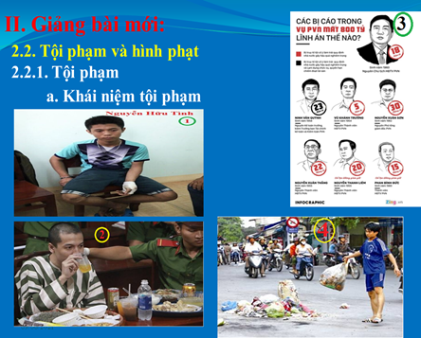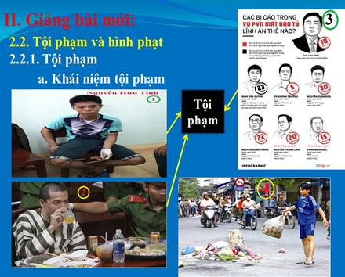

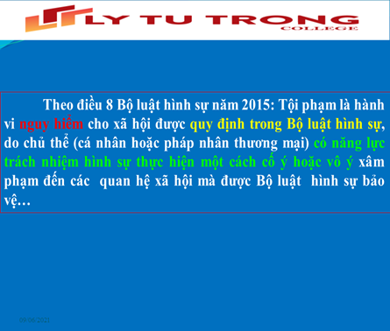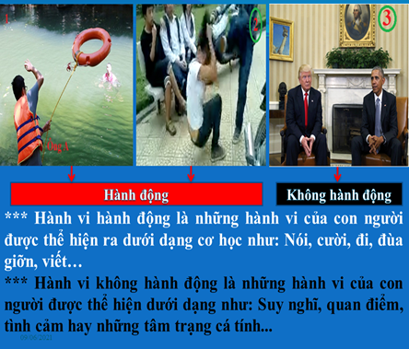

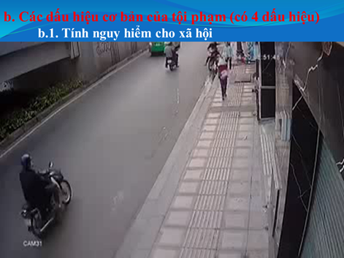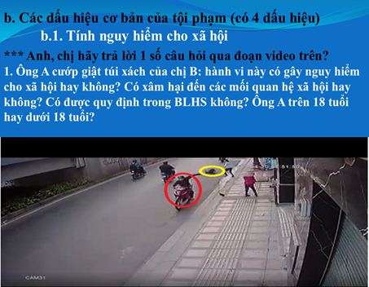

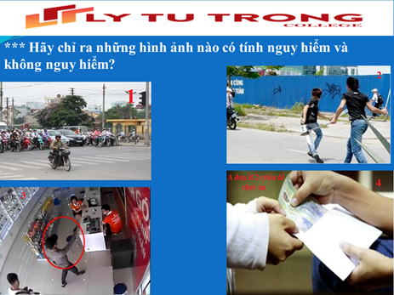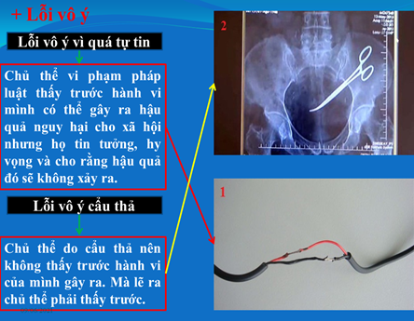

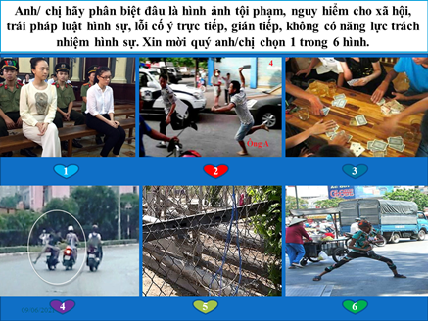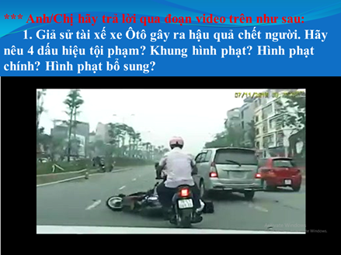

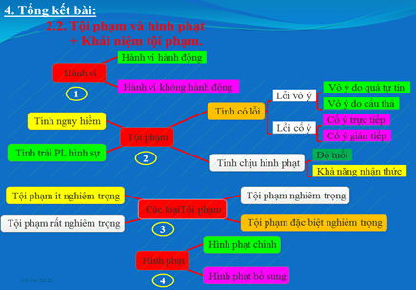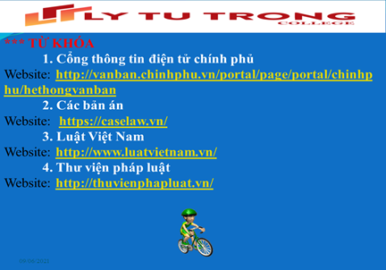

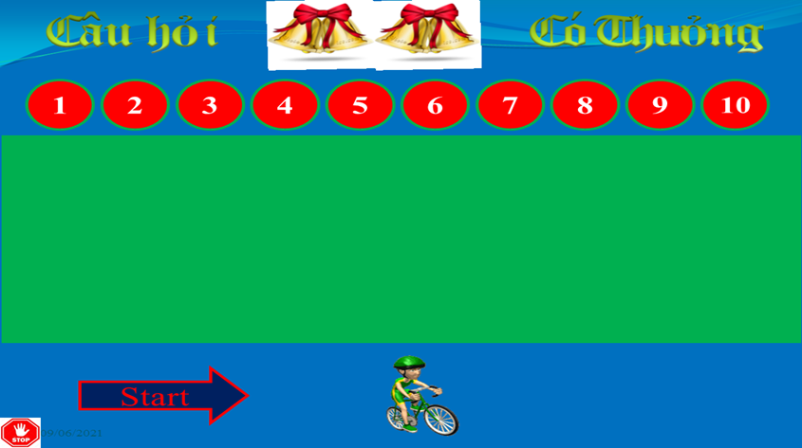

]

3. Kết luận
Thời đại hiện nay là thời đại công nghệ, dù muốn hay không các trường Đại học và Cao đẳng, đội ngũ giảng viên trong các trường đại học, cao đẳng cũng phải thay đổi để thích ứng nếu không muốn bị đào thải. Phương pháp giảng dạy tập trung đã tồn tại hàng ngàn năm qua, trải qua nhiều lần thay đổi để thích ứng nên không ai có thể phủ nhận được giá trị của nó. Tuy nhiên, giảng dạy trực tuyến, bài giảng điện tử , giáo án điện tử đang là xu hướng mới phù hợp với sự phát triển đang được nhiều trường Đại học, Cao đẳng quan tâm tìm hiểu vì không muốn mình là người đứng bên ngoài cuộc chơi lớn này. Theo một cuộc khảo sát của Enterrasys - một công ty công nghê Mỹ - đã tiến hành vào năm 2014 về bài giảng điện tử, giảng dạy trực tuyến và đăng trên tạp chí Huffpost – một tạp chí danh giá của Mỹ, từng đạt giải Pulitzer đã cho ra kết quả khi khảo sát hàng trăm các nhà giáo dục trên thế giới : 90%
Tuy nhiên, không phải phương pháp giảng dạy bằng bài giảng điện tử này hoàn toàn ưu điểm. Một trong những nhược điểm này là đòi hỏi tính tự giác của sinh viên. Nếu hình thức giảng dạy tập trung, sinh viên ngồi ngay trong lớp để nghe giảng viên giảng bài, dù gì sinh viên cũng nghe được lời của giảng viên nói, dù ít hay nhiều. Nhưng với phương pháp đào tạo từ xa với các bài giảng điện tử có sẵn trên web, thật khó quản lý nếu sinh viên không tự giác. Có người nói có thể dùng phương pháp tính số lần truy cập để kiểm tra sinh viên có học hay không. Tuy nhiên, theo tác giả nếu sinh viên đã không muốn học có thể đăng nhập rồi bỏ đi làm việc khác nên phương pháp này vô tác dụng. Cho nên, theo tác giả đây chính là nhược điểm lớn nhất của phương pháp này. Nếu khắc phục tốt việc này, tác giả tin rằng đây là một phương pháp giảng dạy ưu việt, đem lại hiệu quả cao trong các phương pháp giảng dạy.

Tài liệu tham khảo
[1] Trang web Báo Chính Phủ - http://baochinhphu.vn/Khoa-hoc-Cong-nghe/Chien-luoc-quoc-gia-ve-Cach-mang-cong-nghiep-lan-thu-tu-den-nam-2030/394217.vgp.
[2] Trang Web của Bộ Giáo Dục Đào Tạo- https://moet.gov.vn/giaoducquocdan/giao-duc-thuong-xuyen/Pages/Default.aspx?ItemID=4653.
[3] Roman Ruiz and Jie Sun - https://nces.ed.gov/blogs/nces/post/distance-education-in-college-what-do-we-know-from-ipeds.
[4] Từ điển Giáo dục, NXB Bách Khoa năm 2001.
[5] https://web.archive.org/web/20071007105159/http://www.enterasys.com/company/press-release-item.aspx?id=194.
[6] Vala Afshar, Contributor- Chief Digital Evangelist, Salesforce - https://www.huffpost.com/entry/infographic-adoption-of-m_b_3303789.
[7] Lê phương Trường – Lâm Thành Hiển.Tác động của công nghệ số đối với hoạt động dạy và học trong bối cảnh giáo dục 4.0. Tạp chí Giáo dục, số 471 tháng 2/2020.
[8] Đinh Thanh Xuân. Dạy học trực tuyến cho sinh viên: Nghiên cứu trường hợp sinh viên trường đại học Bách khoa Hà nội. Tạp chí Giáo dục, số 489 tháng 11/2020.

Yêu cầu về khổ giấy, số chữ, font chữ,…
Lưu ý tác giả gửi bài:  - Tối đa 6000 chữ,  - Tối thiểu 4000 chữ  - Quy cách trình bày theo quy định (như ở đây). | Quy cách trình bày bản thảo:  - Khổ A4  - Lề trên: 3.5; lề dưới: 3.8  - lề trái: 2.5; lề phải: 2.5  - Header: 2.5  - Footer: 2.5 | Về font chữ:  - Font: Times New Roman  - Cỡ chữ: 10.5  - Cách dòng: single  - Cách trên, cách dưới: 0pt  - Thụt vào đầu dòng: 0.5 cm

Chẳng hạn mẫu như sau:
Page Setup
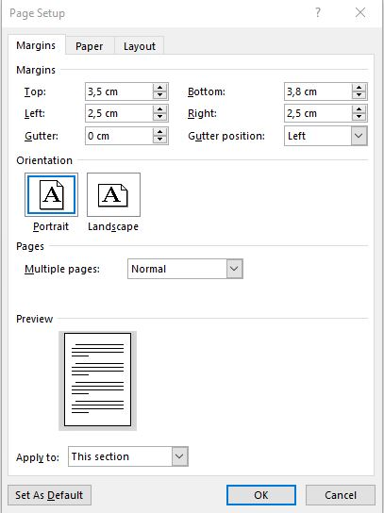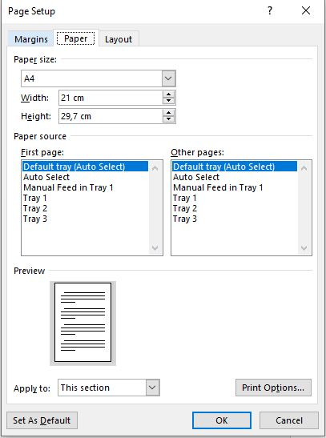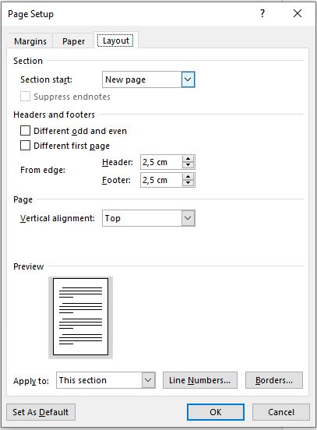
3.5
3.8
2.5
2.5
Font:

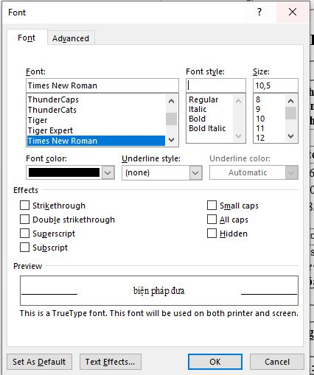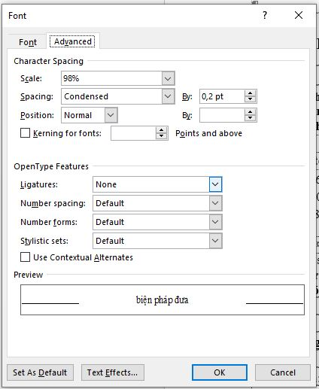

Paragraph



